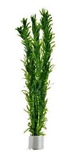
Fotosyntese og respiration

Formål:
Denne fotosynteseøvelse har til formål at undersøge fotosyntese og respiration hos vandplanten vandpest (Elodea). De to processer søges påvist indirekte ved at registrere om planten optager eller afgiver kuldioxid ($CO_{2}$). Der måles ikke hvor store mængder der præcist afgives eller optages.
Teori:

Fotosyntese og respiration:
I faktaboksen nedenfor ses to vigtige processer, som foregår i en plante:

Respiration: $C_{6}H_{12}O_{6}+6 O_{2}+30 \left(ADP+P\right)→6 CO_{2}+6{ H}_{2}O+30 ATP$ (dannelse af $CO_{2}$)

Fotosyntese: $6 CO_{2}+6{ H}_{2}O→C_{6}H_{12}O_{6}+6{ O}_{2}$ (forbrug af $CO_{2}$)

Øvelsen foregår med planten „vandpest“ (Elodea canadensis) i vand. Hvis planterne danner eller forbruger $CO_{2}$, vil mængden af den opløste $CO_{2}$ ændre sig. Når $CO_{2}$ opløses i vand vil følgende ligevægt indstille sig:

$$CO_{2}\left(aq\right)+H_{2}O\left(l\right)⇄H_{2}CO_{3}\left(aq\right)⇄H^{+}\left(aq\right)+HCO_{3}^{-}(aq)$$

Vi kan altså følge planternes dannelse eller forbrug af $CO_{2}$, ved at se på koncentrationen af $H^{+}$ ioner (pH værdien).

BTB og pH-skalaen:
I øvelsen benyttes en syre-base-indikator, bromthymolblåt (BTB), til at registrere ændringerne i væskens pH, idet indikatorens farve er afhængig af opløsningens pH. pH er et mål for en opløsnings surhedsgrad og afhænger af koncentrationen af brintioner ($H^{+}$).

pH-skalaen går fra 1-14 hvor værdier i den lave ende af skalaen angiver en sur opløsning, området omkring 7 angiver en neutral opløsning og over 7 en basisk opløsning. BTB’s omslags-område ligger ved pH værdier 6,0-7,6, hvilket vil sige, at pH værdier under 6,0 vil give farven gul, mens pH værdier over 7,6 vil give farven blå. Eller sagt på en anden måde: Hvis opløsningen er gul, er den sur og hvis den er blå, er den basisk.
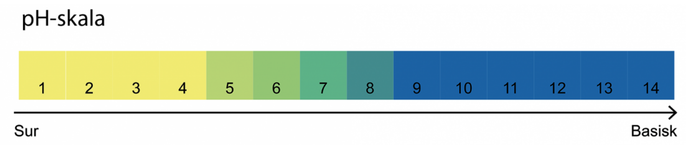

Materialer:

- 8 reagensglas med tætsluttende propper, eller tætsluttende film
- Bromthymolblåt-opløsning (BTB)
- Vandpest (Elodea)
- Postevand
- Danskvand
- Staniol.

Fremgangsmåde:

To grupper skal tilsammen fylde 8 reagensglas. Den ene gruppe laver de første 4 glas i skemaet nedenfor, og den anden gruppe laver de sidste fire glas i skemaet.

Glas 1-4 (med lys):

- Fyld 4 reagensglas næsten helt med postevand og tilsæt et par dråber BTB.

- Tilsæt vandpestplante og danskvand, som det fremgår af skemaet næste side (glas 1-4). Reagensglassene stilles lyst til næste modul. OBS kun få dråber danskvand ad gangen til farven lige akkurat er skiftet.

- Efter et par dage iagttages farven og noteres i resultatskemaet under ”slutfarve”.

Glas 5-8 (uden lys):
- Fyld 4 reagensglas næsten helt med postevand og tilsæt et par dråber BTB.

- Tilsæt vandpestplante og danskvand, som det fremgår af skemaet næste side (glas 5-8). Forsøget laves i mørke ved at pakke de 4 reagensglas ind i tætsluttende stanniol.
OBS kun få dråber danskvand ad gangen til farven lige akkurat er skiftet.

- Efter et par dage iagttages farven og noteres i resultatskemaet under ”slutfarve”.

Resultater:

Udfyld skemaet herunder:

 | 1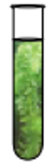 | 2 | 3 | 4 | 5 | 6 | 7 | 8
Lys | + | + | + | + | - | - | - | -
Vandpest | + | - | + | - | + | - | + | -
Danskvand | + | + | - | - | + | + | - | -
Startfarve | gul | gul | blå | blå | gul | gul | blå | blå
Forventet slutfarve
Slutfarve

Diskussionsopgaver:

- Hvad er reaktionsligningen for fotosyntese? Hvilke organismer udfører processen? Hvorfor gør de det, og hvor foregår processen?

- Hvad er reaktionsligningen for respiration? Hvilke organismer udfører processen? Hvorfor gør de det, og hvor foregår processen?

- Hvorfor ville det være en dårlig idé at lave et forsøg hvor der både var en plante og et vanddyr i reagensglassene?

- Stemmer den observerede slutfarve overens med den forventede slutfarve i hvert af de otte glas? Angiv mulige fejlkilder, hvis der er uoverensstemmelser mellem den observerede og den forventede slutfarve i nogle af glassene.

- Besvar på baggrund af jeres resultater nedenstående 5 spørgsmål. Angiv for hvert spørgsmål, hvilke reagensglas der kan bruges til at besvare spørgsmålet:
  - Optager eller udskiller en grøn plante kuldioxid ($CO_{2}$), når den udsættes for lys?
  - Er det vandpesten, der sørger for et eventuelt farveskifte i lys?
  - Optager eller udskiller en grøn plante $CO_{2}$, når den ikke er i lys?
  - Er det vandpesten, der sørger for et eventuelt farveskifte i mørke?
  - Behøver en grøn plante lys for at kunne lave fotosyntese?

